建 设 项 目 竣 工 环 保
验 收 监 测 报 告
SDLH-YS-2018-09-031

项目名称： 年产2400吨速冻食品项目
建设单位： 山东私坊斋清真食品有限公司

山东聊和环保科技有限公司
2018年9月

承担单位：山东聊和环保科技有限公司
技术负责人：卢玉英
质量负责人：张磊
报告编写人：
报告审核人：
授权签字人：

建设单位： （盖章）好编制单位： （盖章）
电话： 电话：0635-8316388
传真： 传真：
邮编： 邮编：252000

目录
表1 项目简介及验收监测依据 1
表2 项目概况 2
表3 主要污染源及其环保设施建设、排放情况 10
表4 建设项目环境影响报告表主要结论及审批部门审批决定 12
表5 验收监测质量保证及质量控制 15
表6 验收监测内容及结果 18
表7 环境管理内容 23
表8 验收监测结论及建议 26

附件：
1、山东私坊斋清真食品有限公司年产2400吨速冻食品项目验收监测委托函
2、建设项目工程竣工环境保护“三同时”验收登记表
3、莘县环境保护局《关于山东私坊斋清真食品有限公司年产2400吨速冻食品项目环境影响报告表的批复》（2018.5.25）
4、《山东私坊斋清真食品有限公司环保机构成立文件》
5、《山东私坊斋清真食品有限公司环保管理制度》
6、山东私坊斋清真食品有限公司生产负荷证明
7、固体废物回收外售协议
8、废油回收外售协议
9、关于对山东私坊斋清真食品有限公司的罚款单

表1 项目简介及验收监测依据
建设项目名称 | 年产2400吨速冻食品项目
建设单位名称 | 山东私坊斋清真食品有限公司
建设项目性质 | 新建√改扩建□技改□迁建□
建设地点 | 山东聊城莘县朝城镇齐南路北18号（天天清真食业厂区内）
主要产品名称 | 速冻食品
设计生产能力 | 年产2400吨速冻食品
实际生产能力 | 年产2400吨速冻食品
建设项目环评时间 | 2017年9月 | 开工建设时间 | 2015年12月
投产时间 | 2016年6月 | 验收现场监测时间 | 2018.06.18-2018.06.20
环评报告表  审批部门 | 莘县环境保护局 | 环评报告表编制单位 | 聊城市环境科学工程设计院有限公司
环保设施设计单位 | —— | 环保设施施工单位 | ——
投资总概算 | 1500万元 | 环保投资总概算 | 11万元 | 比例 | 0.73%
实际总概算 | 1500万元 | 实际环保投资总概算 | 11万元 | 比例 | 0.73%
验收监测依据 | 1、国务院令（2017）年第682号《国务院关于修改〈建设项目环境保护管理条例〉的决定》（2017.10）；  2、《建设项目竣工环境保护验收暂行办法》（国环规环评【2017】4号）；  3、《建设项目竣工环境保护验收技术指南 污染影响类》（生态环境部公告2018年第9号）；  4、聊城市环境科学工程设计院有限公司编制的《山东私坊斋清真食品有限公司年产2400吨速冻食品项目环境影响报告表》(2017.9)；  5、莘县环境保护局[2018]78号《关于山东私坊斋清真食品有限公司年产2400吨速冻食品项目环境影响报告表的批复》（2018.5.25）；  6、山东私坊斋清真食品有限公司年产2400吨速冻食品项目验收监测委托函；  7、《山东私坊斋清真食品有限公司年产2400吨速冻食品项目环境保护验收检测方案》；  8、实际建设情况。
验收监测标准  标号、级别 | 1、恶臭排放执行《恶臭污染物排放标准》（GB14554-93）表1恶臭污染物厂界标准值中相应的标准要求；油烟排放执行《山东省饮食业油烟排放标准》（DB37/597-2006）中标准要求。  2、废水排放执行《污水排入城镇下水道水质标准》（GB/T31962-2015）表1中的B等级标准及莘县朝城镇污水处理厂进水水质要求。  3、噪声执行《工业企业厂界环境噪声排放标准》（GB12348-2008）中的2类标准。  4、固体废物执行《一般工业固体废物贮存、处置的污染控制标准》(GB18599-2001)及其修改单要求。

表2 项目概况
2.1工程建设内容
2.1.1前言
山东私坊斋清真食品有限公司，法定代表人马效轩，公司位于山东聊城莘县朝城镇齐南路北18号（天天清真食业厂区内）。项目总投资1500万元，公司租赁山东天天清真食业有限公司一处空地，占地面积2504.99m²，新建一座2100m²生产车间，建设年产2400吨速冻食品项目。该地区地理条件良好，交通便利，供水、供电等配套设施完善。
2.1.2项目进度
本项目未批先建，莘县环境保护局对其进行了行政处罚。2017年9月山东私坊斋清真食品有限公司委托聊城市环境科学工程设计院有限公司编制了《山东私坊斋清真食品有限公司年产2400吨速冻食品项目环境影响报告表》，2018年5月25日莘县环境保护局以莘环报告表【2018】78号对其进行了审批。2018年6月份公司委托山东聊和环保科技有限公司进行该项目的环保验收监测工作，接受委托后山东聊和环保科技有限公司组织有关技术人员进行现场踏勘，依据监测技术规范制定了环保验收监测方案，并于2018年6月18日-20日对厂区有关污染源进行了监测，根据验收监测结果和现场检查情况编制了本项目验收监测报告。
2.1.3项目建设内容
本项目占地2504.99m²，购置真空和面机、压面机、高速斩拌机、网带速冻机、贡丸成形机、水饺成型机、往复式包装机、丸子低温槽、丸子高温槽、注射机、高压杀菌釜、真空包装机、滚揉机等加工设备。主要建设生产车间和办公区等，本项目组成见表2-1。
表2-1 本项目组成一览表
序号 | 建筑物名称 | 建筑面积m²
1 | 生产车间 | 2100
2 | 办公区 | 500
2.1.4项目地理位置及总平面布置
本项目位于山东聊城莘县朝城齐南路北8号（山东天天清真食业有限公司厂区内）天天食业大门朝南，大门的西侧为本项目生产车间，大门的东侧为天天食业的办公楼，项目生产车间和仓库在一个车间内，便于物料运输。项目地理位置见图2-1。具体平面布置图见图2-2。

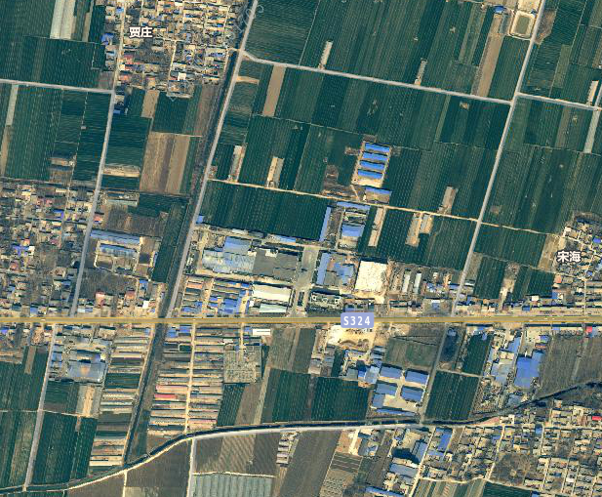
本项目选址
图2-1地理位置图
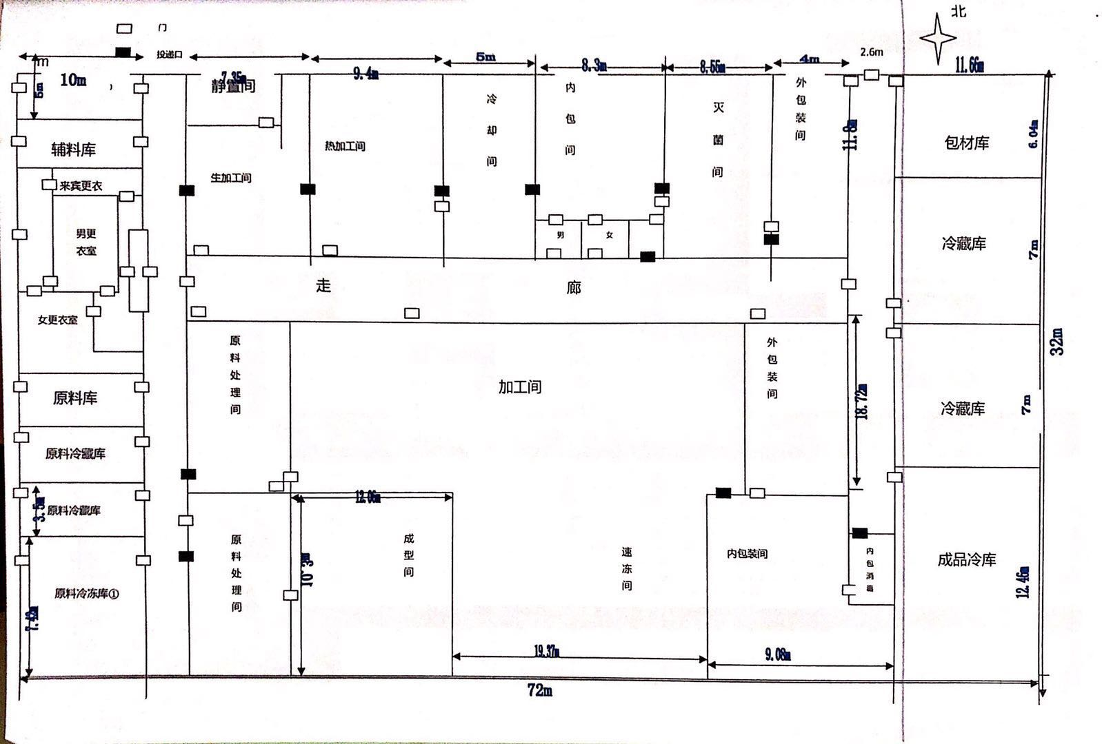

图2-2平面布置图

2.1.5主要生产设备
主要生产设备见表2-2。
表2-2 生产设备一览表
序号 | 设备名称 | 型号 |  | 环评台数 | 实际台数
一 | 水饺、丸子
1 | 真空和面机 | ZHM120 |  | 1 | 1
2 | 压面机 | JCQ-RM-33 |  | 1 | 1
3 | 高速斩拌机 | GZB80 |  | 2 | 2
4 | 网带速冻机 | BSWD2系列 |  | 1 | 1
5 | 贡丸成形机 | GW-200 |  | 1 | 1
6 | 水饺成型机 | ZPJ-030 |  | 3 | 4
7 | 往复式包装机 | UTF-9 |  | 1 | 1
8 | 丸子低温槽 | DWC-5000
9 | 丸子高温槽 | GWC-5000
10 | 丸子低温槽 | SLC-4500
二 | 酱卤肉
1 | 注射机 | YZD-1300 |  | 1 | 1
2 | 高压杀菌釜 | JP-SC双层水浴式 |  | 1 | 1
3 | 油炸锅 |  |  | 1 | 1
4 | 夹层锅 |  |  | 4 | 4
5 | 真空包装机 |  |  | 4 | 4
6 | 滚揉机 |  |  | 1 | 1
注：现场验收实际饺子成型机比环评多一台，不影响综合产能，故不涉及重大变更。
2.1.6产品方案及原辅材料消耗情况
本项目为速冻食品生产项目，生产规模为年产2400吨。本项目的产品方案见表2-3，原辅材料消耗见表2-4。
表2-3产品方案一览表
序号 | 产品名称 | 规格型号 | 年生产能力（吨/年）
1 | 水饺 | —— | 1000
2 | 丸子 | —— | 900
3 | 酱卤肉 | —— | 200
4 | 酱卤鸡 | —— | 300
总计 |  | —— | 2400

表2-4主要原辅材料使用情况一览表
序号 |  | 名称 | 年用量
水饺
1 |  | 蔬菜类（白菜、韭菜） | 180吨
2 |  | 牛肉、羊肉 | 200吨
3 |  | 辅料 | 30吨
4 |  | 面粉 | 290吨
丸子
1 | 蔬菜类（胡萝卜等） |  | 100吨
2 | 牛肉、羊肉 |  | 150吨
3 | 辅料 |  | 20吨
4 | 面粉 |  | 240吨
酱卤鸡
1 | 白条鸡 |  | 375吨
2 | 大料 |  | 6吨
3 | 食盐 |  | 1.5吨
酱卤肉
1 | 牛肉 |  | 300吨
2 | 大料 |  | 4.5吨
3 | 食盐 |  | 1.2吨
4 | 各类包材 |  | 1200000个
2.1.7公用工程
（1）给水
本项目主要用水环节为生产用水和生活用水。供水来自厂区地下水，供应有保证。
（2）排水
本项目废水委托山东天天清真食业有限公司污水处理站处理，处理达标后排入朝城镇污水处理厂进行深度处理。
（3）供电
本项目用电由朝城镇供电公司供给，厂区东南角设置一台50KVA的变压器，项目年用电量10000kWh，用电有保障。
- 供汽
本项目所用蒸汽由山东天天清真食业有限公司一台4t燃气蒸汽锅炉提供。
- 制冷
本项目制冷采用的制冷剂为氟利昂，型号为R22。R22属于HCFC类制冷剂，根据蒙特利尔协议书规定，将于2020年前全面禁止使用。建设单位必须在氟利昂淘汰使用期限前，更换其他环保型的制冷剂用以替代氟利昂R22。
2.1.8劳动定员及工作制度
本项目定员人数30人，其中管理技术人员5人，工人25人，项目实行8小时单班工作制，全年工作300天。
2.2主要生产工艺流程
本项目产品主要为水饺、丸子、酱卤肉。
2.2.1水饺生产工艺
本项目选择的蔬菜要鲜嫩，除尽枯叶、腐烂部分及根部；将去除干叶和根部的蔬菜用洗菜机洗净后备用；蔬菜用切菜机、粗碎机斩碎；为了控制微生物的增长，切后的菜应立即转入离心机内进行脱水工序。原料采用的牛肉、羊肉用冻肉切块机切块处理，后使用强力绞肉机将牛肉和羊肉进行绞制；将绞制的牛肉、羊肉和斩切的蔬菜颗粒加入馅料容器内，同时加入食用盐、白糖、味精、十三香调料、葱姜和酱油等搅拌拌匀；将打好浆的肉馅放入腌制库腌制待用。和面、压面后把面片分切成面带待用。调试面皮、手工整型。包好检验合格的水饺在不超过10分钟在速冻机内进行速冻，以免水饺表面水份蒸发干燥后，造成冻裂和增加干耗。把中心温度合格的饺子产品按品种倒在饺子收集斗中立即进行包装，装袋前先核对包装袋上的品名规格是否与产品相符，将包装好的水饺入库待售。
2.2.2丸子生产工艺
冷冻肉
切块绞肉
斩拌
饺子成型
拌馅腌制
包装入库
辅料（含食用盐、葱姜、酱油、十三香等）
蔬菜
清洗
斩切脱水
速冻
干面粉、水
压面
和面
挑拣
图2-4水饺生产工艺流程图
本项目将购买的蔬菜，除尽枯叶、腐烂部分及根部；将挑拣后的蔬菜倒入不锈钢水槽中放水清洗，蔬菜用切菜机、粗碎机斩碎。原料采用的牛肉、羊肉必须是经动检检疫和品控人员检验合格的产品，要求无血污、无碎骨、无毛等杂质。牛肉、羊肉用冻肉切块机切块处理，后使用强力绞肉机将牛肉和羊肉进行绞制，猪肉、鸡肉用冻肉切块机切块处理，后使用强力绞肉机将鸡肉和猪肉进行绞制，将绞制的牛肉、羊肉和斩切的蔬菜加入打浆机，同时加入食用盐、白糖、味精、十三香调料、葱姜和酱油等打浆拌匀。将腌制好的肉馅放入成型机依照所需要的规格进行成型。成型的丸子加入水煮线槽内进行水煮定型，煮好的丸子放入水冷槽内进行冷却处理。水冷后的丸子放入风冷线周转筐中进行风吹冷却。将装盘好的丸子放入速冻机进行速冻，速冻好后迅速进行非真空包装，产品包装袋日期打印规范、清晰准确。包装好的丸子入库待售。
冷冻肉
切块绞肉
丸子成型
水煮定型
水冷
打浆
包装入库
辅料（面粉、含食用盐、葱姜、酱油、十三香等）
蒸汽
蔬菜
清洗
斩切脱水
速冻
挑拣
2.2.3酱鸡生产工艺
冷冻肉
切块绞肉
丸子成型
水煮定型
水冷
打浆
包装入库
辅料（面粉、含食用盐、葱姜、酱油、十三香等）
蒸汽
蔬菜
清洗
斩切脱水
速冻
挑拣
图2-5丸子生产工艺流程图
本项目采用来自非疫区的屠宰后经兽医检疫合格的原料白条鸡，原料采用自来水清洗。在油炸锅中使用加热的植物油对腌制好的白条鸡进行油炸处理，油炸锅使用电能加热。油炸后的白条鸡放入卤制锅内使用料水进行蒸煮处理。将煮好的白条鸡在低温晾制间冷却。使用真空包装机将晾制后的白条鸡进行真空内包装。在杀菌锅内对内包后的白条鸡进行杀菌处理，杀菌锅内用水可重复利用，但需定期补充新鲜水，来自自来水用水；杀菌锅不产生外排废水。将杀菌处理后的内包白条鸡进行沥水处理，自然风干内包装上的冷凝水汽。对沥水后的内包白条鸡进行外包处理，外包装上使用电子秤、打码机确定、标明产品重量和生产日期等情况。外包后的白条鸡为最终产品，可常温保存、待售。
原料白条鸡
清洗
冷却
内包
杀菌
沥水
外包
成品
原料植物油
油炸
蒸煮
蒸汽
图2-6酱鸡生产工艺流程图

2.2.4酱牛肉生产工艺
本项目采用水解冻的方式，将解冻后的牛肉采用自来水清洗，去除表面的水沫。将牛肉原料剔除油脂、筋膜、碎骨等后切成块形；原料肉采用湿腌法注射腌制。注射料水的配制是香辛料、食盐、鸡膏、味精等辅料按配比在夹层锅内使用锅炉蒸汽加热溶化在一起；后通过注射机将料水注入牛肉中。注射料水后的牛肉，放在全自动呼吸式真空滚揉机容器里通过转动的园筒或搅拌轴的运动进行滚揉。通过滚揉使料水沿着肌纤维迅速向细胞内渗透和扩散，同时使肌纤维内盐溶性蛋白质溶出，从而进一步增加肉块的黏着性和持水性，加速肉的pH值回升，使肌肉松软膨胀，结缔组织韧性降低，提高制品的嫩度。通过滚揉还可以使产品在蒸煮工序中减少损失，产品切片性好。将滚揉后的牛肉放入卤制锅内使用料水进行蒸煮处理，蒸煮温度约80℃，卤制锅使用锅炉蒸汽加热1小时。将煮好的牛肉在低温晾制间冷却。使用真空包装机将冷却后的牛肉进行真空内包装，在杀菌锅内对内包后的白条鸡进行杀菌处理，杀菌温度约120℃，使用锅炉蒸汽加热40分钟；杀菌锅内用水可重复利用，但需定期补充新鲜水，来自自来水用水；杀菌锅不产生外排废水。将杀菌处理后的内包牛肉进行沥水处理，自然风干内包装上的冷凝水汽。对沥水后的内包牛肉进行外包处理，外包装上使用电子秤、打码机确定、标明产品重量和生产日期等情况。外包后的牛肉为最终产品，可常温保存、待售。

牛肉
注射
滚揉
蒸煮
冷却
内包
沥水
外包
成品
料水（含香辛料、食盐、鸡膏、味精等辅料）
化冻
清洗
整形
杀菌
图2-7酱牛肉生产工艺流程图

表3 主要污染源及其环保设施建设、排放情况
3.1废水
本项目产生的废水主要为生产废水及员工办公生活废水。生产废水主要为蔬菜清洗废水、丸子水煮和冷却废水、设备清洗废水、车间地面冲洗废水。本项目产生的废水委托本项目所在厂区内的山东天天清真食业有限公司的污水处理站进行处理后，经污水管网排入
朝城镇污水处理厂进行深度处理，最后经莘范干沟排入徒骇河。
3.2废气
本项目废气主要为物料异味、酱鸡生产工序产生的油炸油烟。
3.2.1物料异味
项目原辅材料种类较多，肉类及其他调配料等本身具有一定的特殊气味，且卤肉生产、丸子进行加热煮制成型等均采用高温蒸汽，此类过程中会产生少量的水蒸气和少量的特殊气味，且伴有少量的酯类和烃类物质；丸子水煮过程中添加的增香辅料，经高温蒸汽加热产生少量的气味。
项目车间内部安装排气扇，加强车间内部通风，进行无组织排放。
3.2.2油烟
项目白条鸡需要在油炸锅里进行油炸加工，故油炸工序会产生油烟，企业安装油烟净化装置，经净化处理后的油烟经高于建筑物顶1.5m排气筒排放。
3.3噪声
本项目噪声主要为斩拌机、包装机、和面机、包装机、滚揉机等设备运行时产生的噪声。采取的噪声防治措施为：将各设备设置在车间内部，加强车间墙壁隔声，对产噪设备设置基础减震，加装隔声罩或消声器；加强车间周围绿化，选择吸声降噪效果较好的植被种植。在采取上述降噪措施后，再经距离衰减等，降低对外环境的影响。
3.4固体废物
本项目固体废物主要为蔬菜挑拣工序产生的菜叶、菜根、肉类修整产生的下脚料、油炸工序油渣，油烟净化收集的废油、不合格产品、废包装袋、员工办公生活垃圾。
蔬菜挑拣工序产生的菜叶、菜根交由环卫部门统一处置；肉类修整产生的下脚料及不合格产品外卖至养殖饲料加工企业进行综合利用；油渣级油烟净化收集的废油外售处理；项目生活垃圾由环卫部门统一处置。
3.5检测点位图
3.5.1有组织废气检测点位图
油烟净化器
高于建筑物顶1.5m排气筒
油炸工序排气筒（油烟）：
图3-1 有组织废气检测点位图

3.5.2无组织废气检测点位图
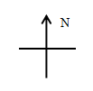
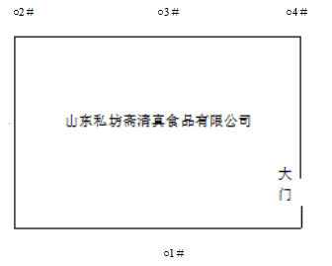

○为厂界无组织检测点位
图3-2 无组织废气检测点位图

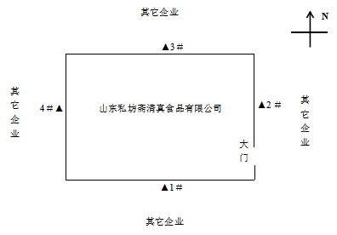
3.5.3噪声检测点位图

▲为厂界噪声检测点位
图3-3 噪声检测点位图

表4 建设项目环境影响报告表主要结论及审批部门审批决定
4.1建设项目环境影响报告表主要结论：

4.1.1水环境影响评价结论

本项目产生的废水主要为生产废水及员工办公生活废水。废水产生量为10177.5m³/a。所有废水混合后主要污染物产生情况为： COD 577.94mg/L、5.882t/a；SS 303.8mg/L、3.092t/a ；氨氮 45.98mg/L、0.468t/a ；动植物油40.98mg/L、0.417t/a、全盐量1700mg/L、17.35t/a。本项目产生的废水委托本项目所在厂区内的山东天天清真食业有限公司的污水处理站进行处理，本项目废水经山东天天清真食业有限公司污水处理站处理后可以满足《污水排入城镇下水道水质标准》（GB/T 31962-2015）表1中B等级标准要求及朝城镇污水处理厂进水水质要求，经污水处理厂处理后经莘范干沟排入徒骇河。

4.1.2大气环境影响评价结论

项目大气污染物主要为物料异味及酱鸡生产工序产生的油炸油烟。

(1) 物料异味

项目原辅材料种类较多，肉类及其他调配料等本身具有一定的特殊气味，且卤肉生产、丸子进行加热煮制成型等均采用高温蒸汽，此类过程中会产生少量的水蒸气和少量的特殊气味，且伴有少量的酯类和烃类物质；丸子、酱卤肉水煮过程中添加的增香辅料，经高温蒸汽加热产生少量的气味。

项目车间内部安装排气扇，加强车间内部通风，使车间年产生的废气排放至大气中，由于废气产生量较小，经过稀释扩散，恶臭浓度能够满足《恶臭污染物排放标准》（GB14554-93）表1恶臭污染物厂界标准值中相应的标准要求。项目产生的废气对周围环境影响较小。

（2）油烟

项目白条鸡需要在油炸锅里进行油炸加工，油炸工序耗油量为1.3t/a，油烟产生量约为0.039t/a，经净化处理后的油烟排放浓度约为0.722mg/m³，排放量约为3.9kg/a。油烟排气筒排放高度应高于排气筒所在或所附建筑物顶1.5m，经净化处理后的油烟排放浓度满足《山东省饮食业油烟排放标准》（DB37/597-2006）中标准要求（油烟排放浓度低于1.0mg/m³），对周围环境空气质量影响较小。

4.1.3声环境影响评价结论

项目噪声主要为斩拌机、包装机、和面机、包装机、滚揉机等设备运行时产生的噪声，其噪声级在70～85dB(A)。在采取一系列减振、隔声等降噪措施后，再经距离衰减后，厂界昼夜噪声均符合《工业企业厂界环境噪声排放标准》（GB12348-2008）的2类标准要求。不会对周围声环境产生明显影响。

4.1.4固废环境影响评价结论
项目固体废物主要为蔬菜挑拣工序产生的菜叶、菜根、肉类修整产生的下脚料、油炸工序油渣，油烟净化收集的废油、废包装袋、不合格产品、员工办公生活垃圾。
蔬菜挑拣工序产生的菜叶、菜根产生量约为2t/a交由环卫部门统一处置；肉类修整产生的下脚料为3t/a，不合格产品0.4t/a，外卖至养殖饲料加工企业进行综合利用；油渣产生量为0.5t/a，油烟净化收集的废油量约为1.26t/a，交由有资质的单位回收利用；项目生活垃圾产生量约为4.5t/a，由环卫部门统一处置。
项目产生的固体废物均为一般固废，应按照《一般工业固体废物贮存、处置场污染控制标准》（GB18599-2001）及其修改单的要求建设储存设施统一收集，做好储存设施的防渗处理，及时联系相关部门清运。

4.1.5环境风险

项目不涉及危险化学品，不存在重大危险源，严格落实措施后，环境风险处在可接受范围内。
4.1.6社会稳定性风险评估
项目在严格执行环评提出的各项针对运营期的环保措施的前提下，本项目对社会稳定造成的风险小，风险可控性强，对项目区及周边环境的影响可接受。
综上所述，本项目建设符合国家产业政策，只要严格落实各项环保措施，加强管理，各项污染物均能达标排放，对周围环境不会带来明显影响。因此，从环保角度讲，该项目的建设是可行的。
4.1.7总量控制
项目所用蒸汽由山东天天清真食业有限公司提供，本项目无SO₂、NO_{x}排放。项目生产的生活废水、生产废水经山东天天清真食业有限公司污水处理站处理后排入朝城镇污水处厂进一步处理，本项目不需要申请总量控制指标。
综上所述，该项目在严格落实各项环保措施及环评建议的前提下，不会给周围环境带来明显影响。因此，从环保角度讲，该项目建设是可行的。

4.2审批部门审批决定
4.2.1废水
项目废水主要为生产废水（包括蔬菜清洗废水、丸子水煮和冷却废水、设备清洗废水、车间地面冲洗废水）、生活废水。建设单位须委托本项目所在厂区内的山东天天清真食业有限公司的污水处理站进行处理后，确保废水满足《污水排入城镇下水道水质标准》（GB/T 31962-2015）表1中B等级标准要求及朝城镇污水处理厂进水水质要求后，通过城区管网进入莘县朝城污水处理厂进行处理。同时，要对生产车间、污水产生区、收集区、沉淀池、污水管网等区域须做好防渗漏措施。
4.2.2废气

项目废气主要为物料异味及酱鸡生产工序产生的油炸油烟。对于物料异味，建设单位要采取有效措施，确保恶臭排放浓度满足《恶臭污染物排放标准》（GB14554-93）表1恶臭污染物厂界标准值中相应的标准要求。对于油炸油烟废气，建设单位应安装油烟净化器进行处理，油烟排气筒排放高度应高于排气筒所在或所附建筑屋顶1.5m，确保油烟排放浓度满足《山东省饮食业油烟排放标准》（DB37/597-2006）中标准要求（油烟排放浓度低于1.0mg/m³）。
4.2.3噪声
项目噪声主要为斩拌机、包装机、和面机、包装机、滚揉机等设备运行时产生的噪声。建设单位须采取车间隔声、基础减振、距离衰减等措施后，确保噪声排放符合《工业企业厂界环境噪声排放标准》（GB12348-2008）的2类标准要求。
4.2.4固废
项目固废主要为蔬菜挑拣工序产生的菜叶、菜根、肉类修整产生的下脚料、油炸工序油渣，油烟净化收集的废油、废包装袋、不合格产品、员工办公生活垃圾。对于肉类修整产生的下脚料，不合格产品，要全部外卖至养殖饲料加工企业进行综合利用；对于油渣、油烟净化收集的废油，交由有资质的单位回收利用；对于蔬菜挑拣工序产生的菜叶、菜根及生活垃圾交由环卫部门统一清运、处理。
一般固体废物贮存确保符合《一般工业固体废物贮存、处置场污染控制标准》（GB18599-2001）及其修改单的要求。

表5 验收监测质量保证及质量控制
5.1验收监测期间生产工况记录
5.1.1目的和范围
为了准确、全面地反映我公司年产2400吨速冻食品项目的环境质量现状，为环境管理、污染源控制、环境规划等提供科学依据，本次验收监测在严格执行国家相关要求及监测规范规定的前提下，通过对该工程主要污染源及污染物的分析，确定本次验收监测的范围主要是废气、废水及厂界噪声。

5.1.2工况监测情况

工况监测情况详见表5-1。
表5-1 验收期间工况情况

工况分析：验收监测期间，项目生产工况稳定，生产负荷均在80%以上,符合国家相关验收标准：验收监测应在工况稳定、生产负荷达设计生产能力负荷的75%以上的要求。因此，本次监测为有效工况，监测结果能作为该项目竣工环境保护验收依据。
监测时间 | 产品类型 | 设计能力(t/d） | 实际能力(t/d） | 生产负荷（%）
2018.6.18 | 速冻食品 | 8 | 6.8 | 85
2018.6.19 | 速冻食品 | 8 | 7.2 | 90
2018.6.20 | 速冻食品 | 8 | 7 | 88
5.2废气质量保证和质量控制
5.2.1质量控制措施
废气监测质量保证按照国家环保局发布的《环境监测技术规范》和《环境空气监测质量保证手册》的要求与规定进行全过程质量控制。
验收监测中及时了解工况情况，确保监测过程中工况负荷满足有关要求；合理布设监测点位，确保各监测点位布设的科学性和可比性；监测分析方法采用国家有关部门颁布的标准（或推荐）分析方法，监测人员经过考核并持有合格证书；监测数据严格实行复核审核制度。
尽量避免被测排放物中共存污染物因子对仪器分析的交叉干扰；被测排放物的浓度在仪器测试量程的有效范围即仪器量程的30%～70%之间。

表5-2 质控依据及质控措施方法一览表
项目类别 | 质控标准名称 | 质控标准号
废气 | 大气污染物无组织排放监测技术导则 | HJ/T 55-2000
废气 | 固定源废气监测技术规范 | HJ/T 397-2007
采样质控措施：检测、计量设备强检合格；人员持证上岗。
5.2.2废气监测所用仪器及采样流量校准情况
表5-3 废气监测所用仪器列表
仪器名称 | 仪器型号 | 仪器编号 | 检定日期 | 检定有效期
红外分光测油仪 | OIL400 | LH-043 | 2018.04.16 | 1年
自动烟尘烟气测试仪 | HY-8051H | LH-034 | 2018.04.04 | 1年
SOZ系列三点比较式臭袋法恶臭检测设备（套） | SOZ系列 | LH-080 | / | 1年

5.2.3无组织废气监测期间参数附表
表5-4 无组织监测期间气象参数
日期 |  | 风向 | 气温（℃） | 风速（m/s） | 气压（kpa）
2018.06.19 | 08:32 | S | 30.6 | 1.2 | 100.1
2018.06.19 | 10:03 | S | 31.3 | 1.0 | 99.7
2018.06.19 | 14:26 | S | 32.7 | 1.5 | 99.7
2018.06.19 | 16:23 | S | 32.0 | 1.3 | 100.1
2018.06.20 | 08:43 | S | 30.5 | 1.3 | 100.1
2018.06.20 | 10:16 | S | 31.7 | 1.4 | 99.7
2018.06.20 | 14:03 | S | 34.7 | 1.7 | 100.0
2018.06.20 | 16:08 | S | 33.4 | 1.5 | 100.1
5.3废水质量保证和质量控制
表5-5 质控依据及质控措施方法一览表
项目类别 | 质控标准名称 | 质控标准号
废水 | 地表水和污水监测技术规范 | HJ/T 91-2002
废水 | 水质样品的保存和管理技术规定 | HJ 493—2009
采样质控措施：检测、计量设备强检合格；人员持证上岗；
采样人员根据采样方案或要求，选择合适采样容器、采样设备和监测仪器，采样容器洗涤方法按样品成分和监测项目确定，有特殊要求的洗涤方法按特殊要求处理，对现场使用的监测仪器进行功能和校准状态核查，保证使用仪器完好；运输中保证监测仪器不损坏，确保现场仪器正常使用。
5.4噪声监测方法、质量保证和质量控制
厂界噪声监测按《工业企业厂界环境噪声排放标准》（GB12348-2008）进行。质量保证和质控按照国家环保局《环境监测技术规范》（噪声部分）进行。采样质控措施：检测、计量设备强检合格；人员持证上岗。噪声监测所用仪器见表5-6，噪声仪器校准结果见表5-7。
表5-6 噪声监测所用仪器列表
仪器名称 | 仪器型号 | 仪器编号 | 检定日期 | 检定有效期
多功能声级计 | AWA6228+型 | LH-038 | 2018.04.13 | 1年
声校准器 | AWA6221A | LH-027 | 2018.04.11 | 1年

表5-7 噪声仪器校准结果
校准日期 | 仪器型号 | 校准器具编号 | 测量前仪器  校准（dB） | 测量后仪器  校准（dB） | 校准器标准值（dB）
2018.06.18（昼） | LH-038 | LH-027 | 93.8 | 93.8 | 94.0
2018.06.19（昼） | LH-038 | LH-027 | 93.8 | 93.8 | 94.0

表6 验收监测内容及结果

6.1废气监测因子及监测结果评价
6.1.1废气验收监测因子及执行标准
本项目废气监测因子主要是无组织臭气及有组织油烟。臭气排放执行《恶臭污染物排放标准》（GB14554-93）表1恶臭污染物厂界标准值中相应的标准要求；油烟排放执行《山东省饮食业油烟排放标准》（DB37/597-2006）中标准要求。废气验收监测内容见表6-1，执行标准限值见表6-2。
表6-1 废气验收监测内容
检测项目 | 监测布点 | 监测频次
有组织油烟 | 油炸工序排气筒出口测孔 | 5次/天，连续检测2天
无组织臭气 | 厂界上风向1个点位，下风向3个点位 | 4次/天，连续检测2天

表6-2 废气执行标准限值
污染物 | 最高允许排放浓度 | 执行标准
有组织油烟 | 1.0mg/m³ | 《山东省饮食业油烟排放标准》（DB37/597-2006）
无组织臭气 | 20[无量纲] | 《恶臭污染物排放标准》（GB14554-93）
6.1.2废气监测方法
监测分析方法参见表6-3。
表6-3 废气监测分析方法
项目名称 | 分析方法 | 方法依据 | 检出限
臭气浓度（无量纲） | 空气质量 恶臭的测定 三点比较式臭袋法 | GB/T 14675-1993 | /
饮食油烟（mg∕m³） | 饮食业油烟排放要求 | GB/T 18483-2001 | /

6.1.3有组织废气检测结果及评价
表6-4 有组织废气检测结果一览表
检测日期 | 检测点位 | 检测项目 |  | 检测结果
检测日期 | 检测点位 |  |  | 1 | 2 | 3 | 4 | 5 | 均值
2018.  6.18 | 油炸工序排气筒  出口 | 废气流量（m³/h） |  | 420 | 673 | 629 | 685 | 727 | 627
2018.  6.18 | 油炸工序排气筒  出口 | 饮食  油烟 | 排放浓度（mg/m³） | 0.65 | 0.52 | 0.73 | 0.66 | 0.77 | 0.67
2018.  6.18 | 油炸工序排气筒  出口 | 饮食  油烟 | 排放速率（kg/h） | 2.7×10⁻⁴ | 3.5×10⁻⁴ | 4.6×10⁻⁴ | 4.5×10⁻⁴ | 5.6×10⁻⁴ | 4.2×10⁻⁴
2018.  6.19 | 油炸工序排气筒  出口 | 废气流量（m³/h） |  | 672 | 674 | 672 | 677 | 663 | 672
2018.  6.19 | 油炸工序排气筒  出口 | 饮食  油烟 | 排放浓度（mg/m³） | 0.64 | 0.49 | 0.74 | 0.64 | 0.76 | 0.65
2018.  6.19 | 油炸工序排气筒  出口 | 饮食  油烟 | 排放速率（kg/h） | 4.3×10⁻⁴ | 3.3×10⁻⁴ | 5.0×10⁻⁴ | 4.3×10⁻⁴ | 5.0×10⁻⁴ | 4.4×10⁻⁴
监测结果表明：验收监测期间，有组织饮食油烟小时浓度最高为0.77mg/m³，满足《山东省饮食业油烟排放标准》（DB37/597-2006）中标准要求。
6.1.4无组织废气检测结果及评价
表6-5 无组织废气检测结果一览表
检测  项目 | 采样  日期 | 检测  点位 |  | 检测结果
检测  项目 | 采样  日期 |  |  | 1 | 2 | 3 | 4 | 最大值
臭气浓度（无量纲） | 2018.06.19 | ○1＃ | 上风向 | ﹤10 | ﹤10 | ﹤10 | ﹤10 | /
臭气浓度（无量纲） | 2018.06.19 | ○2＃ | 下风向 | 12 | 12 | 14 | 12 | 14
臭气浓度（无量纲） | 2018.06.19 | ○3＃ | 下风向 | 12 | 10 | 10 | 11 | 12
臭气浓度（无量纲） | 2018.06.19 | ○4＃ | 下风向 | 11 | 10 | 12 | 12 | 12
臭气浓度（无量纲） | 2018.06.20 | ○1＃ | 上风向 | ﹤10 | ﹤10 | ﹤10 | ﹤10 | /
臭气浓度（无量纲） | 2018.06.20 | ○2＃ | 下风向 | 12 | 11 | 13 | 12 | 13
臭气浓度（无量纲） | 2018.06.20 | ○3＃ | 下风向 | 13 | 10 | 10 | 11 | 13
臭气浓度（无量纲） | 2018.06.20 | ○4＃ | 下风向 | 13 | 13 | 12 | 12 | 13
监测结果表明：验收监测期间，无组织臭气浓度小时浓度最高为14，满足《恶臭污染物排放标准》（GB14554-93）表1恶臭污染物厂界标准值中相应的标准要求。

6.2废水监测因子及监测结果评价
6.2.1废水验收监测执行标准
废水验收监测内容见表6-6，废水验收监测内容见表6-7。
表6-6废水验收监测内容
类别 | 监测布点 | 监测项目 | 监测频次
废水 | 污水总排口设一个监测点 | pH | 一天4次，监测2天
废水 | 污水总排口设一个监测点 | 化学需氧量 | 一天4次，监测2天
废水 | 污水总排口设一个监测点 | 氨氮 | 一天4次，监测2天
废水 | 污水总排口设一个监测点 | 悬浮物 | 一天4次，监测2天
废水 | 污水总排口设一个监测点 | 全盐量 | 一天4次，监测2天
废水 | 污水总排口设一个监测点 | 动植物油 | 一天4次，监测2天

表6-7 废水执行标准限值
污染物 | 最高允许排放浓度 | 执行标准
pH | 6.5～9[无量纲] | 《污水排入城镇下水道水质标准》（GB/T31962-2015）表1中的B等级标准及莘县朝城镇污水处理厂进水水质要求
化学需氧量 | 400mg/L | 《污水排入城镇下水道水质标准》（GB/T31962-2015）表1中的B等级标准及莘县朝城镇污水处理厂进水水质要求
氨氮 | 35mg/L | 《污水排入城镇下水道水质标准》（GB/T31962-2015）表1中的B等级标准及莘县朝城镇污水处理厂进水水质要求
悬浮物 | 400mg/L | 《污水排入城镇下水道水质标准》（GB/T31962-2015）表1中的B等级标准及莘县朝城镇污水处理厂进水水质要求
全盐量 | 2000mg/L | 《污水排入城镇下水道水质标准》（GB/T31962-2015）表1中的B等级标准及莘县朝城镇污水处理厂进水水质要求
动植物油 | 100mg/L | 《污水排入城镇下水道水质标准》（GB/T31962-2015）表1中的B等级标准及莘县朝城镇污水处理厂进水水质要求
6.2.2废水监测方法
废水监测方法，监测分析方法参见表6-8。
表6-8 废水的监测方法一览表
分析项目 | 分析方法 | 方法依据
pH | 水质 pH值的测定 玻璃电极法 | GB/T 6920-1986
化学需氧量 | 水质 化学需氧量的测定 重铬酸盐法 | HJ 828 -2017
氨氮 | 水质 氨氮的测定 纳氏试剂分光光度法 | HJ 535-2009
悬浮物 | 水质 悬浮物测定 重量法 | GB/T 11901-1989
全盐量 | 水质 全盐量测定 重量法 | HJ/T 51-1999
动植物油 | 水质 石油类和动植物油类的测定 红外分光光度法 | HJ 637-2012

6.2.3废水检测结果
表6-9 废水检测结果一览表
检测日期 | 检测点位 | 检测项目 | 检测结果
检测日期 | 检测点位 | 检测项目 | 1 | 2 | 3 | 4
2018.06.19 | 污水总排口 | pH值（无量纲） | 7.63 | 7.63 | 7.67 | 7.75
2018.06.19 | 污水总排口 | 化学需氧量(mg/L) | 86 | 90 | 79 | 80
2018.06.19 | 污水总排口 | 氨氮（mg/L） | 3.27 | 3.32 | 3.20 | 3.09
2018.06.19 | 污水总排口 | 悬浮物(mg/L) | 122 | 123 | 124 | 122
2018.06.19 | 污水总排口 | 动植物油(mg/L) | 12.8 | 12.7 | 11.0 | 11.2
2018.06.19 | 污水总排口 | 全盐量（mg/L） | 1463 | 1474 | 1462 | 1468
2018.06.20 | 污水总排口 | pH值（无量纲） | 7.61 | 7.62 | 7.72 | 7.67
2018.06.20 | 污水总排口 | 化学需氧量(mg/L) | 83 | 91 | 92 | 86
2018.06.20 | 污水总排口 | 氨氮（mg/L） | 3.26 | 3.29 | 3.45 | 3.24
2018.06.20 | 污水总排口 | 悬浮物(mg/L) | 124 | 123 | 122 | 122
2018.06.20 | 污水总排口 | 动植物油(mg/L) | 12.7 | 12.6 | 11.1 | 11.4
2018.06.20 | 污水总排口 | 全盐量（mg/L） | 1465 | 1466 | 1473 | 1471
监测结果表明：验收监测期间，废水pH为7.61-7.75，悬浮物最高排放浓度为124mg/L，COD_{Cr}最高排放浓度为92mg/L，氨氮最高排放浓度为3.45mg/L，动植物油最高排放浓度为12.8mg/L，全盐量最高排放浓度为1474mg/L，均满足《污水排入城镇下水道水质标准》（GB/T31962-2015）表1中的B等级标准及莘县朝城镇污水处理厂进水水质要求。
6.3噪声监测因子及监测结果评价
6.3.1噪声监测内容
噪声监测内容如表6-10所示。
表6-10 噪声监测内容
编号 | 监测点位 | 监测布设位置 | 频次
1＃ | 南厂界 | 均在厂界外1米 | 昼间监测2次，连续监测2天
2＃ | 东厂界 | 均在厂界外1米 | 昼间监测2次，连续监测2天
3＃ | 北厂界 | 均在厂界外1米 | 昼间监测2次，连续监测2天
4＃ | 西厂界 | 均在厂界外1米 | 昼间监测2次，连续监测2天
6.3.2监测分析方法
噪声监测分析方法见表6-11。
表6-11 噪声监测分析方法一览表
项目名称 | 标准代号 | 标准方法 | 检出限
噪声 | GB 12348-2008 | 《工业企业厂界环境噪声排放标准》 | ——
6.3.3标准限值
厂界噪声执行《工业企业厂界环境噪声排放标准》（GB12348-2008）中2类标准要求，噪声执行标准限值见表6-12。
表6-12 厂界噪声评价标准限值
项目 | 执行标准限值
厂界噪声dB（A） | 60（昼间）
6.3.4噪声检测结果及评价
表6-13厂界噪声监测结果一览表
采样日期 | 检测点位 |  | 检测时间 |  |  | 噪声值dB（A） | 主要声源
气象条件 | 天气：晴 风速（m/s）：0.6
2018.06.18 | ▲1＃ | 南厂界 |  | 10:59 | 57.0 |  |  | 工业噪声
2018.06.18 | ▲2＃ | 东厂界 |  | 11:15 | 56.8 |  |  | 工业噪声
2018.06.18 | ▲3＃ | 北厂界 |  | 11:31 | 56.1 |  |  | 工业噪声
2018.06.18 | ▲4＃ | 西厂界 |  | 11:47 | 57.4 |  |  | 工业噪声
2018.06.18 | ▲1＃ | 南厂界 |  | 16:20 | 58.8 |  |  | 工业噪声
2018.06.18 | ▲2＃ | 东厂界 |  | 16:36 | 56.9 |  |  | 工业噪声
2018.06.18 | ▲3＃ | 北厂界 |  | 16:53 | 56.4 |  |  | 工业噪声
2018.06.18 | ▲4＃ | 西厂界 |  | 17:09 | 57.4 |  |  | 工业噪声
气象条件 | 天气：晴 风速（m/s）：0.5
2018.06.19 | ▲1＃ | 南厂界 |  | 10:35 | 58.7 |  |  | 工业噪声
2018.06.19 | ▲2＃ | 东厂界 |  | 10:51 | 55.5 |  |  | 工业噪声
2018.06.19 | ▲3＃ | 北厂界 |  | 11:07 | 56.7 |  |  | 工业噪声
2018.06.19 | ▲4＃ | 西厂界 |  | 11:24 | 56.0 |  |  | 工业噪声
2018.06.19 | ▲1＃ | 南厂界 |  | 16:18 | 57.8 |  |  | 工业噪声
2018.06.19 | ▲2＃ | 东厂界 |  | 16:34 | 56.1 |  |  | 工业噪声
2018.06.19 | ▲3＃ | 北厂界 |  | 16:48 | 55.0 |  |  | 工业噪声
2018.06.19 | ▲4＃ | 西厂界 |  | 17:08 | 57.7 |  |  | 工业噪声
监测结果表明：验收监测期间，监测点位昼间噪声在55.0dB(A)-58.8dB(A)之间，符合《工业企业厂界环境噪声排放标准》（GB12348－2008）中的2类标准限值。

表7 环境管理内容
7.1环保审批手续
根据《中华人民共和国环境保护法》和《建设项目环境保护管理条例》的要求，2017年9月山东私坊斋清真食品有限公司委托聊城市环境科学工程设计院有限公司编制了《山东私坊斋清真食品有限公司年产2400吨速冻食品项目环境影响报告表》，2018年5月25日莘县环境保护局以莘环报告表【2018】78号对其进行了审批。本项目未批先建，莘县环境保护局对其进行了行政处罚。有关档案齐全，环保投资及环保设施基本按环评及环评批复要求实施，符合验收的基本条件。
7.2环境管理制度建立情况
为了认真贯彻《中华人民共和国环境保护法》山东私坊斋清真食品有限公司制定了《山东私坊斋清真食品有限公司环保管理制度》,并设立了相关机构。日常工作办公室管理，其主要职责是：行使公司环保工作的计划、组织、指挥、协调、检查和考核管理职能，日常一切工作须对公司负责。
7.3环境管理机构的设置情况
该公司成立环境保护领导小组。
组长：马敬涛，副组长：王秀刚，成员：马效轩，李卫，薛宪明。
7.4环保设施建成情况
表7-1环保处理设施一览表
序号 | 环保设施 | 费用  (万元) | 处理对象 | 运行维护费用  （万元/年）
1 | 废气处理设施
1.1 | 油烟净化器 | 2 | 炸鸡油烟 | 0.3
2 | 固废处理设施
2.1 | 固废暂存间 | 1 | 一般固废 | ------
3 | 噪声
3.1 | 设备减震、隔声、车间吸声措施等 | 3 | 斩拌机、包装机等 | 1
4 | 其他
4.1 | 地面硬化 | 4 | 废水 | 0.3
4.2 | 绿化费用 | 1 | 噪声 | 0.1
合计 |  | 11 |  | 1.7

7.6环评批复落实情况
表7-2环评批复落实情况
序号 | 批复要求 | 实际建设情况 | 与环评符合情况
1 | 项目废气主要为物料异味及酱鸡生产工序产生的油炸油烟。对于物料异味，建设单位要采取有效措施，确保恶臭排放浓度满足《恶臭污染物排放标准》（GB14554-93）表1恶臭污染物厂界标准值中相应的标准要求。对于油炸油烟废气，建设单位应安装油烟净化器进行处理，油烟排气筒排放高度应高于排气筒所在或所附建筑屋顶1.5m，确保油烟排放浓度满足《山东省饮食业油烟排放标准》（DB37/597-2006）中标准要求（油烟排放浓度低于1.0mg/m³）。 | 项目废气主要为物料异味及酱鸡生产工序产生的油炸油烟。对于油炸油烟废气，建设单位安装油烟净化器进行处理，油烟排气筒排放高度高于排气筒所在或所附建筑屋顶1.5m。验收监测期间，有组织饮食油烟小时浓度最高为0.77mg/m³，满足《山东省饮食业油烟排放标准》（DB37/597-2006）中标准要求；无组织臭气浓度小时浓度最高为14，满足《恶臭污染物排放标准》（GB14554-93）表1恶臭污染物厂界标准值中相应的标准要求。 | 已落实
2 | 项目废水主要为生产废水（包括蔬菜清洗废水、丸子水煮和冷却废水、设备清洗废水、车间地面冲洗废水）、生活废水。建设单位须委托本项目所在厂区内的山东天天清真食业有限公司的污水处理站进行处理后，确保废水满足《污水排入城镇下水道水质标准》（GB/T 31962-2015）表1中B等级标准要求及朝城镇污水处理厂进水水质要求后，通过城区管网进入莘县朝城污水处理厂进行处理。同时，要对生产车间、污水产生区、收集区、沉淀池、污水管网等区域须做好防渗漏措施。 | 项目废水主要为生产废水（包括蔬菜清洗废水、丸子水煮和冷却废水、设备清洗废水、车间地面冲洗废水）、生活废水。建设单位委托本项目所在厂区内的山东天天清真食业有限公司的污水处理站进行处理。验收监测期间，废水pH为7.61-7.75，悬浮物最高排放浓度为124mg/L，COD_{Cr}最高排放浓度为92mg/L，氨氮最高排放浓度为3.45mg/L，动植物油最高排放浓度为12.8mg/L，全盐量最高排放浓度为1474mg/L，均满足《污水排入城镇下水道水质标准》（GB/T31962-2015）表1中的B等级标准及莘县朝城镇污水处理厂进水水质要求。 | 已落实
3 | 项目噪声主要为斩拌机、包装机、和面机、包装机、滚揉机等设备运行时产生的噪声。建设单位须采取车间隔声、基础减振、距离衰减等措施后，确保噪声排放符合《工业企业厂界环境噪声排放标准》（GB12348-2008）的2类标准要求。 | 项目噪声主要为斩拌机、包装机、和面机、包装机、滚揉机等设备运行时产生的噪声。建设单位采取车间隔声、基础减振、距离衰减等措施后。验收监测期间，监测点位昼间噪声在55.0dB(A)-58.8dB(A)之间，满足《工业企业厂界环境噪声排放标准》（GB12348－2008）中的2类标准限值。 | 已落实
4 | 项目固废主要为蔬菜挑拣工序产生的菜叶、菜根、肉类修整产生的下脚料、油炸工序油渣，油烟净化收集的废油、废包装袋、不合格产品、员工办公生活垃圾。对于肉类修整产生的下脚料，不合格产品，要全部外卖至养殖饲料加工企业进行综合利用；对于油渣、油烟净化收集的废油，交由有资质的单位回收利用；对于蔬菜挑拣工序产生的菜叶、菜根及生活垃圾交由环卫部门统一清运、处理。  一般固体废物贮存确保符合《一般工业固体废物贮存、处置场污染控制标准》（GB18599-2001）及其修改单的要求。 | 项目固废主要为蔬菜挑拣工序产生的菜叶、菜根、肉类修整产生的下脚料、油炸工序油渣，油烟净化收集的废油、废包装袋、不合格产品、员工办公生活垃圾。对于肉类修整产生的下脚料，不合格产品，要全部外卖至养殖饲料加工企业进行综合利用；对于油渣、油烟净化收集的废油，外售处理；对于蔬菜挑拣工序产生的菜叶、菜根及生活垃圾交由环卫部门统一清运、处理。 | 已落实

表8 验收监测结论及建议
8.1验收监测结论
8.1.1工况验收情况
验收监测期间，项目生产工况稳定生产负荷均在80%以上,符合国家相关验收标准：验收监测应在工况稳定、生产负荷达设计生产能力负荷的75%以上的要求。因此，本次监测为有效工况，监测结果能作为该项目竣工环境保护验收依据。
8.1.2废气监测结论
验收监测期间，有组织饮食油烟小时浓度最高为0.77mg/m³，满足《山东省饮食业油烟排放标准》（DB37/597-2006）中标准要求；无组织臭气浓度小时浓度最高为14，满足《恶臭污染物排放标准》（GB14554-93）表1恶臭污染物厂界标准值中相应的标准要求。
8.1.3废水检测结论
验收监测期间，废水pH为7.61-7.75，悬浮物最高排放浓度为124mg/L，COD_{Cr}最高排放浓度为92mg/L，氨氮最高排放浓度为3.45mg/L，动植物油最高排放浓度为12.8mg/L，全盐量最高排放浓度为1474mg/L，均满足《污水排入城镇下水道水质标准》（GB/T31962-2015）表1中的B等级标准及莘县朝城镇污水处理厂进水水质要求。
8.1.4噪声监测结论
验收监测期间，监测点位昼间噪声在55.0dB(A)-58.8dB(A)之间，满足《工业企业厂界环境噪声排放标准》（GB12348－2008）中的2类标准限值。
8.1.5固废
项目固废主要为蔬菜挑拣工序产生的菜叶、菜根、肉类修整产生的下脚料、油炸工序油渣，油烟净化收集的废油、废包装袋、不合格产品、员工办公生活垃圾。对于肉类修整产生的下脚料，不合格产品，要全部外卖至养殖饲料加工企业进行综合利用；对于油渣、油烟净化收集的废油，外售处理；对于蔬菜挑拣工序产生的菜叶、菜根及生活垃圾交由环卫部门统一清运、处理。
8.2建议
（1）应严格落实环评提出的各项环保措施，确保各类污染物达标排放。
（2）提高全厂职工的环保意识，落实各项环保规章制度，将环境管理纳入到生产管理全过程中去，最大限度的减少环境污染。
（3）严格控制噪声，加强生产设备的管理，采用噪音较低的先进设备。在生产过程应维持设备的正常运转，避免设备不正常运转而增加噪声。
（4）加强厂区内外的绿化，大力推广立体绿化。

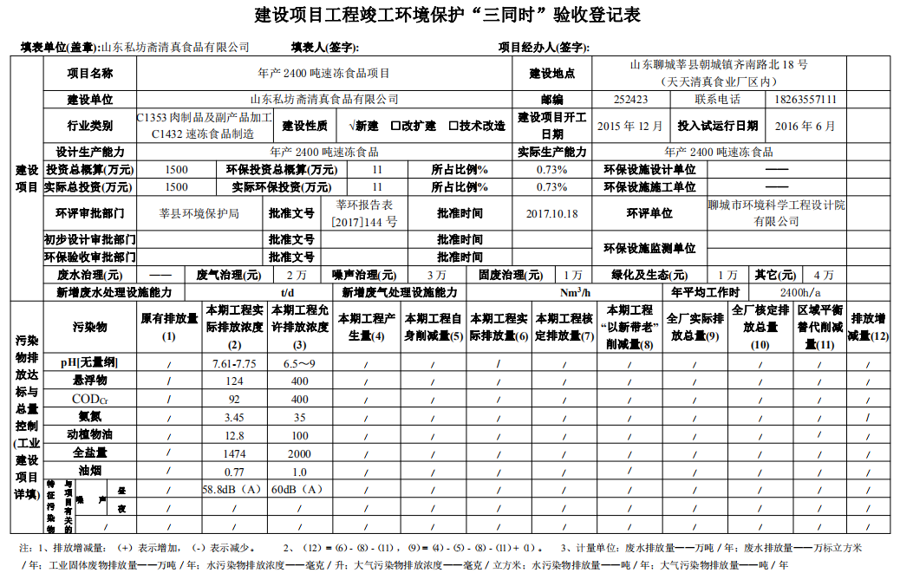
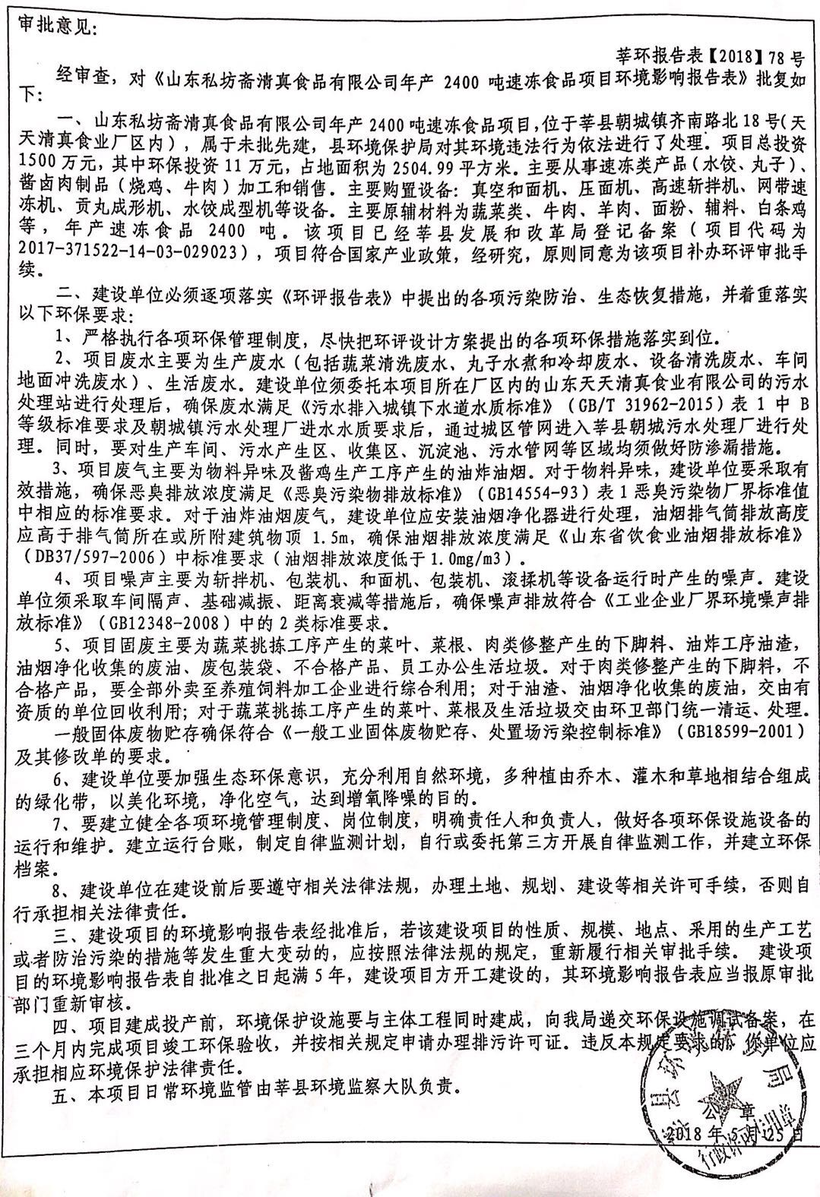
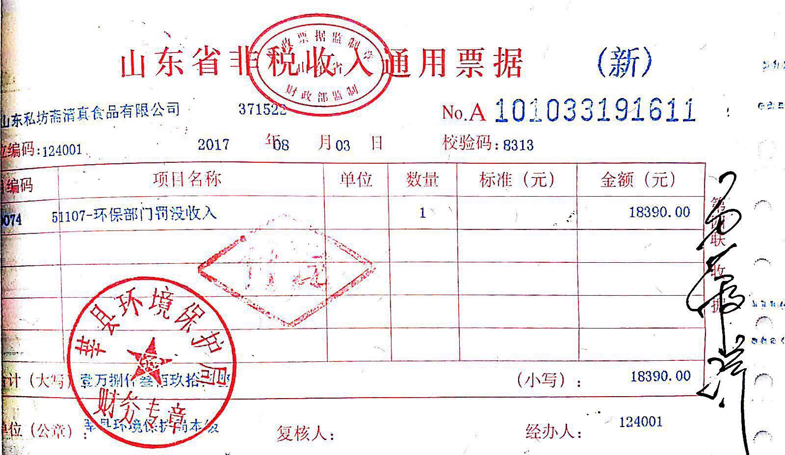
附件：其他需要说明的事项
一、环境保护设施设计、施工和验收过程简况
1设计简况
项目建设过程中，将环境保护设施的建设纳入了初步设计，并严格按照环境保护设计规范的要求，且编制环境保护管理制度，环保投资及环保设施基本按环评及环评批复要求实施。
2施工简况
2016年6月进行投产，本项目未批先建，莘县环境保护局对其进行了行政处罚。2017年9月项目应环保要求办理环评手续，项目将环保设施的建设纳入了施工合同，在建设期间，配套建设环境保护验收设施，与主体工程同时设计，同时施工，同时投产使用。环保投资与环评投资概算无出入，已组织实施环境影响报告表及审批部门决定中提出的环境保护对策措施。
3验收过程简况
2016年6月项目投产，于2018年6月委托山东聊和环保科技有限公司进行该项目的验收监测，山东聊和环保科技社会统一信用代码为91371500MA3D7UL401，已取得检测资质，检测结束后，根据检测结果出具验收监测报告，2018年7月16日，山东私坊斋清真食品有限公司组织召开年产2400吨速冻食品项目竣工环境保护验收现场检查及验收及验收会。验收工作组由工程建设单位（山东私坊斋清真食品有限公司）、环评单位（聊城市环境科学工程设计院有限公司）、监测单位（山东聊和环保科技有限公司）并特邀3名技术专家（名单附后）组成。验收组现场查阅并核实了本项目运营期环保工作落实情况，根据项目竣工环境保护验收监测报告并对照《建设项目环境保护管理条例》、《建设项目竣工环境保护验收暂行办法》，严格依照国家有关法律法规、建设项目竣工环境保护验收技术规范、本项目环境影响评价报告表和审批部门审批决定等要求对本项目进行验收，经认真研究讨论形成环保验收意见，验收组一致认为该项目实施过程中按照环评及其批复要求落实了相关环保措施，环保手续齐全，建立了相应的环保管理制度，项目建设过程无重大变更。按环境影响报告表及审批要求建设了环境保护设施。验收监测各项指标满足国家相关排放标准。鉴于项目符合国家和地方相关产业标准及准入要求，用地符合当地规划，环保设施与生产配套，验收期间各项监测指标满足国家相关排放标准，该项目通过环保验收。
4公众反馈意见及处理情况
本项目环评不涉及公众参与事项，因此本验收亦不涉及公众参与意见及处理情况。
二、其他环境保护措施的落实情况
1制度措施落实情况
（1）环保组织机构及规章制度
公司根据环保要求，针对相关规章和环保设施运行记录要求，特成立了环保组织机构，并编制了环境保护管理制度，具体环保制度及内容见下表。
环保规章制度及内容一览表
项目 | 内容 | 运行费用
环保机构成立文件 | 组长：马敬涛，  副组长：王秀刚，  成员：马效轩，李卫，薛宪明。 | 0.1
环保管理制度 | 1、总则，2、管理要求，3、组织领导体制和应尽职责，4、防止污染和其他公害守则，5、违反规则与污染事故处理。 | 0.1
合计 |  | 0.2万元
- 环境监测计划
根据环保要求，本项目废水、噪声、固废制定环境监测计划，废水每半年一次，噪声每半年一次、固废每月统计一次。检测结果均达标。检测记录由相关负责人及时记录。
2配套措施落实情况
（1）区域削减及淘汰落后产能
本项目不涉及区域内削减污染物总量措施，不涉及落后产能。
- 防护距离控制几居民搬迁
本项目不涉及卫生防护距离。
3 其他措施落实情况
本项目无其他措施要求。
4整改工作情况
本项目已按专家意见整改。

